САМОВСАСЫВАЮЩИЙ НАСОС ДЛЯ ПЛАВАТЕЛЬНЫХ БАССЕЙНОВ

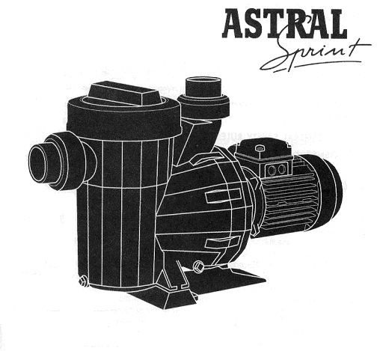

РУКОВОДСТВО ПО УСТАНОВКЕ И ТЕХНИЧЕСКОМУ ОБСЛУЖИВАНИЮ

ASTRAL
POOL

ВНИМАНИЕ: Данное руководство содержит важную информацию относительно мер безопасности, которые должны соблюдаться при выполнении установки и при эксплуатации этого оборудования. Следовательно, специалист, выполняющий установку оборудования и пользователь должны внимательно прочесть данное руководство перед началом установки и эксплуатации оборудования.

1. ОБЩИЕ ИНСТРУКЦИИ ПО ТЕХНИКЕ БЕЗОПАСНОСТИ

Символы 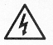 указывают на возможность возникновения опасных ситуаций в случае несоблюдения представленных ниже правил техники безопасности.

ОПАСНОСТЬ. Опасность поражения электрическим током. Невыполнение этой инструкции может привести к поражению электрическим током.

ОПАСНОСТЬ. Невыполнение этой инструкции может привести к созданию опасности для персонала или имущества.

ВНИМАНИЕ. Невыполнение этой инструкции может привести к повреждению насоса или блока.

2. ОБЩИЕ ПРАВИЛА ТЕХНИКИ БЕЗОПАСНОСТИ

ОБЩАЯ ИНФОРМАЦИЯ

- Описанное в данном руководстве оборудование разработано специально для выполнения предварительной фильтрации и циркуляции воды в плавательных бассейнах.
- Это оборудование предназначено для работы с чистой водой, температура которой не превышает 35 °С.
- Установка оборудования должна выполняться точно в соответствии с приведенными в руководстве инструкциями по установке.
- Для того чтобы избежать несчастных случаев, нужно строго соблюдать все правила техники безопасности.
- Для внесения любых изменений в конструкцию насоса должно быть получено разрешение производителя. Использование фирменных, утвержденных производителем запасных частей и принадлежностей обеспечивает безопасную работу оборудования. Производитель насоса не несет ответственности за повреждение оборудования, являющееся следствием применения не утвержденных им запасных частей и принадлежностей.
- Во время работы электрические детали насоса находятся под напряжением. Обслуживание насоса или подсоединенного к нему оборудования может выполняться только после отключения их от электросети и установки блокировки на пусковые устройства.
- Пользователь должен следить за тем, чтобы сборка и обслуживание оборудования выполнялись высококвалифицированным, утвержденным персоналом, который перед выполнением этих работ внимательно прочел инструкции по установке и техническому обслуживанию данного оборудования.
- Безопасная работа машины может быть обеспечена только в том случае, если все работы, связанные с ее установкой и техническим обслуживанием, были выполнены в точном соответствии с инструкциями.
- Предельные значения, указанные в таблице технических характеристик, ни в коем случае не должны превышаться.
- В случае неудовлетворительной работы оборудования или выхода его из строя следует обратиться за помощью в ближайшее представительство производителя оборудования или в сервисный центр.

МОНТАЖ И МЕРЫ ПРЕДОСТОРОЖНОСТИ ПРИ ВЫПОЛНЕНИИ УСТАНОВКИ И СБОРКИ НАСОСА

- При подключении электрических кабелей к электродвигателю насоса не повредите детали, находящиеся в контактной коробке. Проверьте, что внутри нее не осталось обрезков провода, и что правильно подключен контакт заземления. Подключите электродвигатель, как показано на электрической схеме, закрепленной на машине.
- Проверьте, что соединения электрического кабеля в контактной коробке выполнены правильно, и что провода надежно зажаты на контактах.
- Утечка на землю электрооборудования насоса не должна превышать 30 мА.
- Проверьте, что уплотнение контактной коробки двигателя выполнено правильно, и в нее не может просочиться вода. Проверьте также герметичность кабельного ввода в соединительную коробку.
- Нужно позаботиться о том, чтобы ни при каких условиях вода не могла попасть внутрь электродвигателя и на детали, находящиеся под напряжением.
- Если предполагается использовать насос для других целей, то может потребоваться его адаптация и выполнение дополнительных технических требований.

МЕРЫ ПРЕДОСТОРОЖНОСТИ ПРИ ЗАПУСКЕ МАШИНЫ

Перед запуском машины проверьте регулировку защитных устройств электродвигателя, а также проверьте, что установлены все ограждения, предотвращающие контакты с механическими и электрическими частями оборудования.

ПРИМЕЧАНИЕ: При работе насоса не рекомендуется пользоваться бассейном. Запрещается пользоваться насосом, когда в воде находятся люди.

МЕРЫ ПРЕДОСТОРОЖНОСТИ ПРИ ВЫПОЛНЕНИИ СБОРКИ И ТЕХНИЧЕСКОГО ОБСЛУЖИВАНИЯ

- При выполнении сборки и установки насосов следует руководствоваться национальными правилами и нормами относительно установки электрооборудования.
- Нужно позаботиться о том, чтобы ни при каких условиях вода не могла попасть внутрь электродвигатель и на детали, находящиеся под напряжением.
- Во время работы машины (до полной ее остановки) должен быть исключен любой контакт (даже случайный) с движущимися частями машины.
- Перед выполнением обслуживания электрических и механических частей проверьте, что машина отключена от электросети, и что пусковые устройства заблокированы.
- Перед началом любых работ, связанных с обслуживанием машины, рекомендуется выполнить следующее:

  - Отсоедините машину от электросети.
  - Заблокируйте пусковые механизмы.
  - Проверьте, что в электрических цепях нет напряжения, включая дополнительные устройства и вспомогательное оборудование.
  - Дождитесь полной остановки насоса.

Перечисленные выше меры безопасности носят рекомендательный характер и не являются обязательными, так как могут существовать особые правила техники безопасности.

- Периодические проверяйте, что:
- Механические части надежно закреплены, и крепежные болты машины находятся в хорошем состоянии.
- Подводящие провода правильно подсоединены и надежно закреплены, контакты и изоляция находятся в нормальном состоянии.
- Температура насоса и электродвигателя в пределах нормы. В случае отклонения от нормы немедленно остановите машину и приступите к ее ремонту.
- Вибрация машины в пределах нормы. При наличии сильной вибрации немедленно остановите машину и приступите к ее ремонту.

Из-за большого разнообразия возможных проблем, которые могут возникнуть, представленные в данном руководстве инструкции по установке, эксплуатации и обслуживанию данного оборудования не охватывают все возможные ситуации, которые могут возникнуть при установке, эксплуатации и обслуживании насоса. Если вам понадобятся дополнительные инструкции, или если у вас возникнут какие-либо проблемы, свяжитесь с дистрибьютором оборудования или с его производителем.

3. УСТАНОВКА И СБОРКА

ОБЩАЯ ИНФОРМАЦИЯ

- Установка и сборка этих насосов может выполняться только в плавательных бассейнах или в баках, отвечающих требованиям, изложенным в документе HD 384.7.702. Если у вас возникнут какие-либо сомнения по этому вопросу, проконсультируйтесь со специалистом.
- Насосы поставляются с фильтром предварительной очистки, в который устанавливается корзина. Этот фильтр предназначен для сбора крупных частиц грязи для того, чтобы они не повредили внутренние детали насоса. При использовании данного фильтра предварительной очистки насос должен устанавливаться в горизонтальном положении.
- Все насосы поставляются с ножками, в которых имеются отверстия для крепления насоса к полу с помощью анкерных болтов (рис. 1).

ТРУБОПРОВОДЫ

- Подсоединение трубопроводов к насосу должно быть выполнено с помощью соединительных муфт, которые поставляются вместе с насосом. Для подсоединения трубопроводов к всасывающему и нагнетательному патрубкам насоса используются резьбовые соединители с уплотнительными прокладками, которые предотвращают образование водяных течей (рис. 2).
- Труба напорной линии устанавливается строго перпендикулярно и должна быть точно отцентрована с нагнетательным патрубком насоса для того, чтобы предотвратить внешние механические воздействия на насос и на трубу. При использовании другой конструкции соединения может произойти повреждение насоса или трубопровода, не говоря уже о том, что такое соединение является более сложным (рис. 2).
- Труба всасывающей линии подсоединяется с небольшим наклоном (2 %) к насосу. Это предотвращает образование сифона (рис. 2).
- В качестве меры предосторожности рекомендуется заливать фильтр предварительной очистки насоса водой до тех пор, пока вода не зальет всасывающую трубу. (Рис. 3).

ВЫБОР МЕСТА ДЛЯ УСТАНОВКИ НАСОСА

- Несмотря на то, что данные насосы являются самовсасывающими, для обеспечения оптимальной работы насоса желательно установить его ниже уровня воды в бассейне или в баке.
- Если требуется установить насос выше уровня воды, его высота над уровнем воды не должна превышать 2 м (см. рис. 4). Всасывающий трубопровод должен быть как можно более коротким, так как при использовании длинного всасывающего трубопровода будет увеличиваться время всасывания, и будут увеличиваться потери.
- Необходимо позаботиться о предотвращении возможных затоплений насоса водой и о хорошей вентиляции насоса.

ЭЛЕКТРИЧЕСКИЙ БЛОК

- Электрический блок должен быть снабжен несколькими защитными размыкателями, зазор между размыкающими контактами должен быть не меньше 3 мм.
- Подключение к электросети должно выполняться только с помощью жесткого кабеля. Если используется гибкий кабель, то он должен иметь контакты для подсоединения к контактам электродвигателя насоса.
- В насосах с однофазным электродвигателем имеется устройство тепловой защиты. В этом случае достаточно установить выключатель, как показано на схеме "Подключение к сети".
- В насосах с трехфазным электродвигателем требуется использовать устройство термомагнитной защиты.
- Для защиты от утечек на землю необходимо использовать дифференциальный прерыватель, размыкающий цепь, когда разность втекающего и вытекающего тока равняется 0,003 А (показан на схемах).
- Трехфазные электродвигатели должны быть защищены от перегрузки с помощью автоматического выключателя.
- Параметры регулировки термореле для однофазных электродвигателей носят иллюстративный характер, так как электродвигатель поставляется с установленным на нем устройством защиты.

ТАБЛИЦА РЕГУЛИРОВКИ ПАРАМЕТРОВ ТЕПЛОВОЙ ЗАЩИТЫ

№ | Код насоса | л.с. | кВт | В | Ток срабатывания реле (А)
1 | 05091 | 0,5 | 0,45 | 230 | 3
2 | 05085 | 0,5 | 0,45 | 230/400 | 2,1/1,2
3 | 05092 | 0,75 | 0,61 | 230 | 4
4 | 05086 | 0,75 | 0,6 | 230/400 | 2,5/1,4
5 | 05093 | 1 | 0,78 | 230 | 4,9
6 | 05087 | 1 | 0,76 | 230/400 | 3,1/1,8
7 | 05094 | 1,5 | 1,12 | 230 | 6,5
8 | 05088 | 1,5 | 1,1 | 230/400 | 4,5/2,6
9 | 05095 | 2 | 1,5 | 230 | 8,5
10 | 05089 | 2 | 1,46 | 230/400 | 5,5/3,2
11 | 05090 | 3 | 2,2 | 230/400 | 7,8/4,5

- Для подключения насосов с однофазным электродвигателем 230 В используйте кабель типа H07 RN-F5, 1,5 мм.
- Для соединений переменного тока используйте кабель типа H07 RN-F3, 1,5 мм.
- Перед подключением электродвигателя проверьте, что установлен плавкий предохранитель нужного типа.
- Для насосов с трехфазным электродвигателем отрегулируйте параметры тепловой защиты в соответствии с таблицей регулировки тепловой защиты. При подключении треугольником (сеть 3 х 230 В) установите тепловую защиту на максимальное указанное значение. При подключении звездой (сеть 3 х 400 В) установите тепловую защиту на минимальное указанное значение.
- Для разных напряжений в диапазоне от 230 В до 400 В для низких напряжений выполняйте подключение треугольником, а для высоких напряжений выполняйте подключение звездой (см. схему звезда-треугольник).
- При выполнении установки оборудования проверьте правильность прокладки и подключения провода заземления.
- Очень важно, чтобы оборудование и его электрические соединения находились в хорошем состоянии. Производитель оборудования не несет ответственности за неисправности, возникшие в результате невыполнения этого требования. И это также приводит к прекращению действия гарантии.
- Электродвигатели должны отвечать требованиям правил электромагнитной совместимости и должны соответствовать классу защиты IP-55.
- Могут существовать специальные правила установки электрооборудования.
- Подключение кабеля электропитания должно выполняться высококвалифицированным, утвержденным персоналом (подключение звездой).
- Неправильное подключение кабеля электропитания может привести к смерти.

4. ИНСТРУКЦИИ ОТНОСИТЕЛЬНО ЗАПУСКА НАСОСА

ПОДГОТОВКА К ЗАПУСКУ

- Перед запуском насоса выполните следующие операции:
  - Снимите крышку фильтра предварительной очистки, предварительно отвернув крепежную гайку (см. рис. 5).
  - Залейте в насос воду через фильтр предварительной очистки. Заливайте воду до тех пор, пока она не заполнит всасывающий трубопровод.
  - Если во время выполнения этой операции была снята корзина фильтра, не забудьте установить ее на место в фильтр предварительной очистки для того, чтобы крупные частицы грязи не попали внутрь насоса и не забили его.
  - Проверьте, что напряжение и нагрузочная способность электросети соответствуют напряжению и мощности, которые указаны в паспортной табличке насоса.

- Установите крышку фильтра предварительной очистки на место и закрепите ее с помощью гайки. Не забудьте установить на корпус фильтра предварительной очистки уплотнительную прокладку (рис. 5).
- Ни при каких обстоятельствах нельзя включать насос, предварительно не залив в него воду через фильтр предварительной очистки. Это может привести к повреждению механических уплотнений и образования в них течей.
- В насосах с трехфазным электродвигателем проверьте, что вал электродвигателя вращается в нужном направлении. Это можно выполнить с помощью проверки направления вращения вентилятора, расположенного в задней части электродвигателя, крыльчатка которого видна в смотровом окне в крышке вентилятора. (Рис. 6).
- Проверьте, что вал насоса вращается свободно.

ЗАПУСК НАСОСА

- Откройте все клапана и подключите электродвигатель к электросети.
- Подождите, пока не произойдет автоматическое заполнение водой трубопроводов.

5. ТЕХНИЧЕСКОЕ ОБСЛУЖИВАНИЕ

- Регулярно очищайте корзину фильтра предварительной очистки для того, чтобы предотвратить большой перепад давлений на фильтре предварительной очистки. Чтобы не сломать корзину, не стучите по ней во время очистки.
- Если насос остановился, проверьте, что ток, потребляемый электродвигателем, не превышает значение, указанное в паспортной табличке на насосе или в спецификациях производителя.
- Если ток, потребляемый электродвигателем, превышает предельное значение, проконсультируйтесь с производителем.
- Если не предполагается использовать насос в течение продолжительного времени, слейте из него воду. Это особенно важно в странах с холодным климатом, где имеется опасность замерзания воды.
- Для слива воды из насоса выверните из него сливную пробку (10).
- При каждом открывании фильтра очистите от грязи опорную поверхность уплотнительной прокладки и само соединение для того, чтобы обеспечить герметичное закрывание крышки. (Рис. 5).

6. РАЗБОРКА

- Электродвигатель можно снять с корпуса насоса, не отсоединяя при этом от насоса всасывающий и нагнетательный трубопроводы.
- Для отсоединения электродвигателя (М1) от насоса нужно вывернуть болты, с помощью которых соединяются эти два узла (25).

ВОЗМОЖНЫЕ ПРИЧИНЫ НЕИСПРАВНОСТЕЙ И СПОСОБЫ ИХ УСТРАНЕНИЯ

ПРОБЛЕМЫ | ПРИЧИНЫ | РЕШЕНИЯ
Не выполняется заливка насоса | Натекание воздуха во всасывающем трубопроводе | Проверьте прокладки на фитингах и соединителях всасывающего трубопровода.
Не выполняется заливка насоса | Плохое уплотнение крышки фильтра | Очистите крышку фильтра предварительной очистки и проверьте состояние прокладки.
Не выполняется заливка насоса | Неправильное направление вращения электродвигателя (III) | Поменяйте местами две фазы линии питания
Низкая производительность насоса | Фильтр предварительной очистки забит грязью | Очистите фильтр предварительной очистки
Низкая производительность насоса | Наличие воздуха во всасывающем трубопроводе | Проверьте прокладки на фитингах и соединителях всасывающего трубопровода.
Низкая производительность насоса | Неправильное направление вращения электродвигателя (III) | Поменяйте местами две фазы линии питания
Низкая производительность насоса | Потери во всасывающей линии | Устраните причины больших потерь во всасывающей линии
Низкая производительность насоса | Неправильное значение питающего напряжения | Проверьте, что напряжение питающей сети соответствует указанному в паспортной табличке на электродвигателе
Электродвигатель останавливается | Высокая температура в контактной коробке вследствие загорания в ней электрической дуги | Проверьте затяжку прижимных контактов в  контактной коробке электродвигателя
Электродвигатель останавливается | Срабатывает тепловая защита | Правильно выполните подключения проводов в контактной коробке электродвигателя
Электродвигатель останавливается | Неплотные соединения в контактной коробке электродвигателя | Подтяните прижимные контакты в контактной коробке электродвигателя
Электродвигатель останавливается | Неплотные соединения в контактной коробке электродвигателя | Увеличьте сечение проводов, подсоединяемых к контактам в контактной коробке электродвигателя

7. СПЕЦИФИКАЦИИ НАСОСА ASTRAL SPRINT

7.1. ОПИСАНИЕ ИЗДЕЛИЯ И ЕГО ПРИНАДЛЕЖНОСТЕЙ

Корпус насоса изготовлен из современных термопластов. Данные насосы являются насосами самовсасывающего типа, они имеют мощность от 0,5 л.с. до 3 л.с. и выпускаются как с однофазными, так и с трехфазными электродвигателями.
Все металлические детали насоса, которые вступают в контакт с водой, изготовлены из нержавеющей стали AISI 316. В корпусе насоса имеется фильтр предварительной очистки, предотвращающий попадание внутрь насоса посторонних предметов, которые могут повредить внутренние детали насоса.

Электродвигатели имеют класс защиты IP-55, могут выдерживать атмосферные воздействия и воздействие высокой влажности. Электродвигатели насосов снабжены тепловой защитой (WKS), которая предотвращает их повреждение вследствие перегрузки по току.

7.2. КОМПЛЕКТ ПОСТАВКИ

- Самовсасывающий насос для циркуляции воды в частных плавательных бассейнах
- Фильтр предварительной очистки, расположенный внутри корпуса насоса.
- Корзина фильтра предварительной очистки
- Ключ для открывания/закрывания крышки фильтра предварительной очистки
- Соединители и шланги для всасывающей и напорной линии
- Гарантия
- Руководство по установке и техническому обслуживанию

Функциональные характеристики насоса и электродвигателя представлены в виде кривых (см. ниже).

ХАРАКТЕРИСТИЧЕСКИЕ КРИВЫЕ

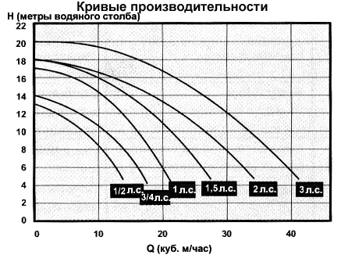

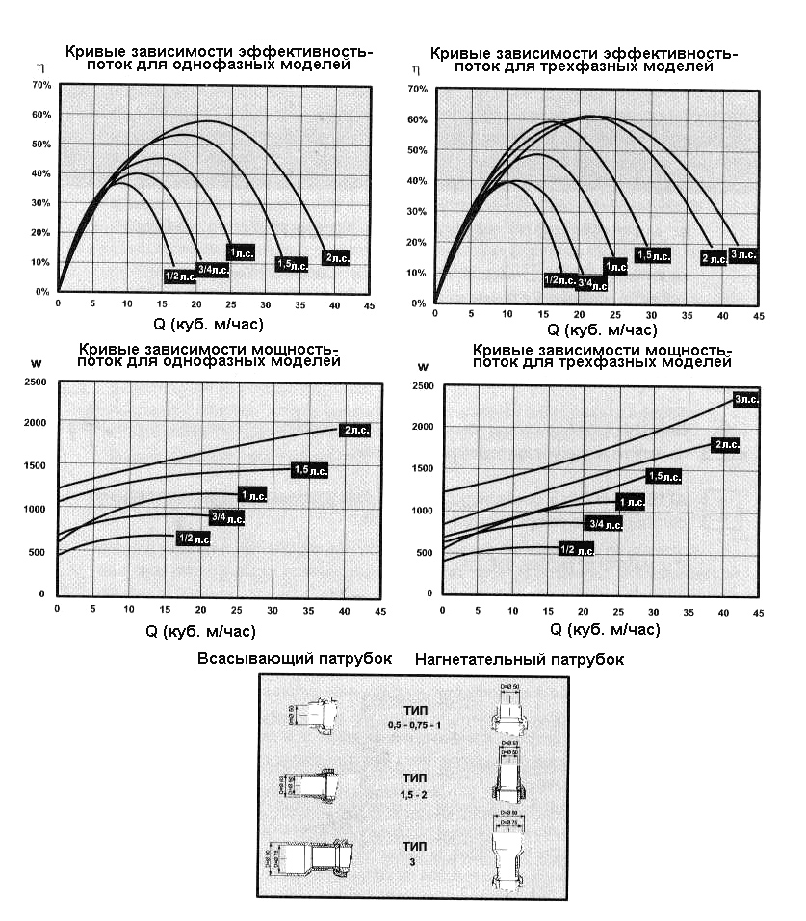

8. СЕРТИФИКАЦИЯ

Изделия серии Astral Sprint изготовлены в соответствии с требованиями стандартов качества и надежности, что подтверждено сертификатами, выданными сертификационной службой TÜV PRODUCT SERVICE согласно действующим правилам и нормам:

EN-60335-2-41: 1996

Испытания насосов серии Astral Sprint выполнялись в соответствии с правилами и нормами: ISO-2458
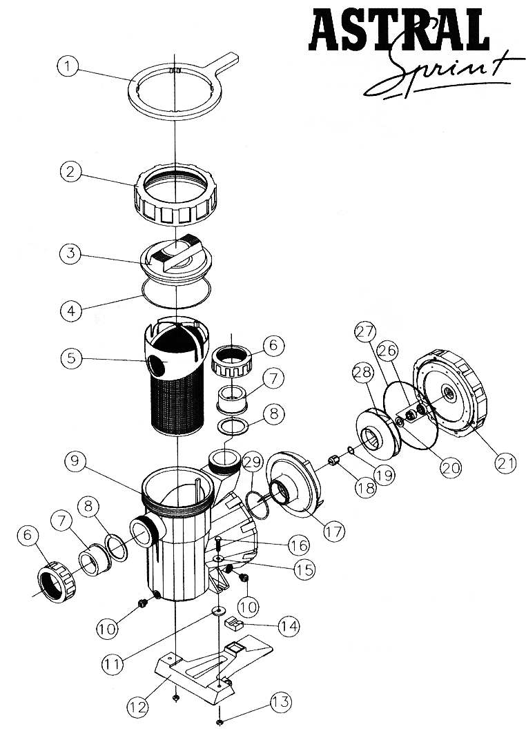
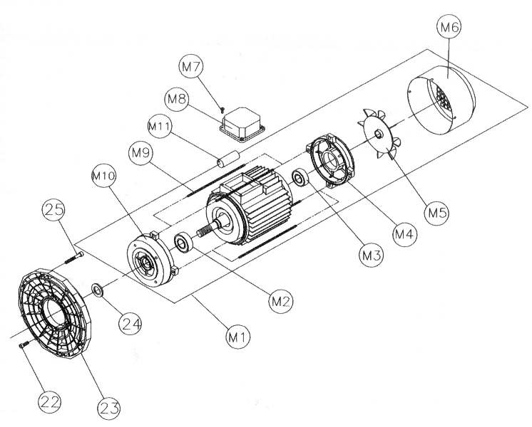

ПОЗ. | НАИМЕНОВАНИЕ | Код
1 | Ключ для гайки крышки фильтра предварительной очистки | 024309171
2 | Гайка крышки фильтра предварительной очистки | 05091-0001
3 | Крышка фильтра предварительной очистки | 01150-0101
4 | Нижняя прокладка крышки фильтра предварительной очистки 151,7х6,99 | 720R1517069
5 | Корзина фильтра предварительной очистки | 01150-0202
6 | Гайка соединительной муфты х 2 | 00611-0002
7 | Штуцер шланга ∅50 (1/2 - 3/4 -1 л.с.) х 2 | 01150-0302
7 | Штуцер шланга ∅63 (1,5-2- 3 л.с.) х 2 | 01154-0302
8 | Хомут для шланга х 2 | 01150-0301
9 | Корпус насоса | 01150-0203
10 | Пробка сливного отверстия 1/4 дюйма х 2 | 02121
11 | Антивибрационная шайба х 2 | 01150-0503
12 | Ножка насоса | 01150-0501
13 | Гайка М8 DIN 934 х 2 | 7012108000
14 | Глушитель 65 ShA | 01150-0502
15 | Шайба ∅8 DIN 933 | 7013908000
16 | Болт для ножки М8х30 х 2 | 7010108030
17 | Рассеиватель 0,5-0,75 л.с. | 05091-0003
17 | Рассеиватель 1-1,5-2 л.с. | 05093-0003
17 | Рассеиватель 3 л.с. | 05090-0003
18 | Крышка рабочего колеса насоса М8, левая (только электродвигатели III) | 20598-0011
19 | Прокладка крышки рабочего колеса насоса (только электродвигатели III) 16х2 | 7730160020
20 | Разделительная шайба (нет для электродвигателя 3 л. с.) 15х20х2 | 05090-0010
21 | Зажим механического уплотнения | 05091-0005
22 | Винт М6х16 DIN912 х 4 | 740706016
23 | Зажим электродвигателя (63/71) 1/2-3/4-1-1,5 л.с. | 05091-0004
23 | Зажим электродвигателя (80) 2-3 л.с. | 05094-0004
24 | Шайба отражателя 1/2-3/4-1-1,5 л.с. 30х15х2 | 20597-0203
24 | Шайба отражателя 2-3 л.с. 33х17х3 | 0508800100
25 | Винт М6х45 DIN912 х 8 | 710706045
26 | Механическое уплотнение ∅15 AISI 316 | 05090-9601
27 | Прокладка механического уплотнения электродвигателя 183,8х2,6 | 7731838026
28 | Рабочее колесо насоса 1/2 л.с. (II) | 05091-0002
28 | Рабочее колесо насоса 1/2 л.с. (III) | 05085-0202
28 | Рабочее колесо насоса 3/4 л.с. (II) | 05092-0002
28 | Рабочее колесо насоса 3/4 л.с. (III) | 05086-0202
28 | Рабочее колесо насоса 1 л.с. (II) | 05093-0002
28 | Рабочее колесо насоса 1 л.с. (III) | 05087-0202
28 | Рабочее колесо насоса 1,5 л.с. (II) | 05094-0002
28 | Рабочее колесо насоса 1,5 л.с. (III) | 05088-0202
28 | Рабочее колесо насоса 2 л.с. (II) | 05095-0002
28 | Рабочее колесо насоса 2 л.с. (III) | 05089-0202
28 | Рабочее колесо насоса 3 л.с. (III) | 05090-0202

ПОЗ. | НАИМЕНОВАНИЕ | Код
29 | Прокладка рассеивателя 56,74х3,53 | 723R0567035
М1 | Узел электродвигателя 1/2 л.с. (II) | 20597-0300
М1 | Узел электродвигателя 1/2 л.с. (III) | 20598-0300
М1 | Узел электродвигателя 3/4 л.с. (II) | 20599-0300
М1 | Узел электродвигателя 3/4 л.с. (III) | 20600-0300
М1 | Узел электродвигателя 1 л.с. (II) | 20601-0300
М1 | Узел электродвигателя 1 л.с. (III) | 20602-0300
М1 | Узел электродвигателя 1,5 л.с. (II) | 20603-0300
М1 | Узел электродвигателя 1,5 л.с. (III) | 20604-0300
М1 | Узел электродвигателя 2 л.с. (II) | 20605-0300
М1 | Узел электродвигателя 2 л.с. (III) | 20606-0300
М1 | Узел электродвигателя 3 л.с. (III) | 20607-0300
М2/М3 | Передний и задний подшипник 1/2-3/4-1-1,5 л.с., однофазный электродвигатель 6202 2RS | 20597-0110
М2 | Передний подшипник 2-3 л.с., (80) однофазный/трехфазный электродвигатель 6204 2RS | 20605-0110
М2/М3 | Передний и задний подшипник 1/2-3/4-1-1,5 л.с., трехфазный электродвигатель 6202 2RS | 20597-0110
М3 | Передний подшипник 2-3 л.с., (80) однофазный/трехфазный электродвигатель 6203 2RS | 20605-0111
М4 | Задняя крышка электродвигателя 1/2 л.с. (63) | 20597-0114
М4 | Задняя крышка электродвигателя 3/4-1-1,5 л.с. (71) | 20599-0114
М4 | Задняя крышка электродвигателя 2-3 л.с. (80) | 20605-0114
М5 | Вентилятор 1/2 л.с. (63) | 20597-0105
М5 | Вентилятор 3/4-1-1,5 л.с. (71) | 05085-0105
М5 | Вентилятор 2-3 л.с. (80) | 05088-0105
М6 | Крышка вентилятора 1/2 л.с. (63) | 20597-0106
М6 | Крышка вентилятора 3/4-1-1,5 л.с. (71) | 20599-0106
М6 | Крышка вентилятора 2-3 л.с. (80) | 20605-0106
М7 | Винт (63) 1/2 л.с. | 20597-0113
М7 | Винт (71) 3/4-1-1,5 л.с. | 20598-0113
М7 | Винт (80) 2-3 л.с. | 20605-0113
М8 | Крышка соединительной коробки (электродвигатель II) (63) 1/2 л.с. | 20597-0108
М8 | Крышка соединительной коробки (электродвигатель II) (71) 3/4-1- л.с. | 20599-0108
М8 | Крышка соединительной коробки (электродвигатель II) (80) 1,5-2 л.с. | 20603-0108
М8 | Крышка соединительной коробки (электродвигатель III) (63) 1/2 л.с. | 20598-0108
М8 | Крышка соединительной коробки (электродвигатель III) (71) 3/4-1-1,5 л.с. | 20600-0108
М8 | Крышка соединительной коробки (электродвигатель III) (80) 2-3 л.с. | 20606-0108
М9 | 4х Стяжная шпилька электродвигателя (63) 1/2 л.с. М4х129 | 20597-0109
М9 | 4х Стяжная шпилька электродвигателя (71) 3/4-1-1,5 л.с. М4х139 | 20599-0109
М9 | 4х Стяжная шпилька электродвигателя (80) 2-3 л.с. (80) М5х155 | 20605-0109
М10 | Передняя крышка электродвигателя 1/2 л.с. (63) | 20597-0113
М10 | Передняя крышка электродвигателя 3/4-1-1,5 л.с. (71) | 20599-0113
М10 | Передняя крышка электродвигателя 2-3 л.с. (80) | 20603-0113
М11 | Конденсатор 12 мкФ (1/2 л.с.) | 20597-0129
М11 | Конденсатор 18 мкФ (3/4 л.с.) | 05092-0109
М11 | Конденсатор 20 мкФ (1 л.с.) | 05093-0109
М11 | Конденсатор 25 мкФ (1,5 л.с.) | 05094-0109
М11 | Конденсатор 35 мкФ (2 л.с.) | 05095-0109

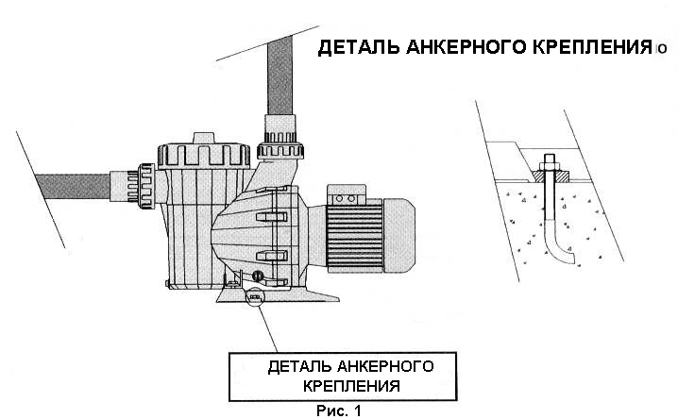

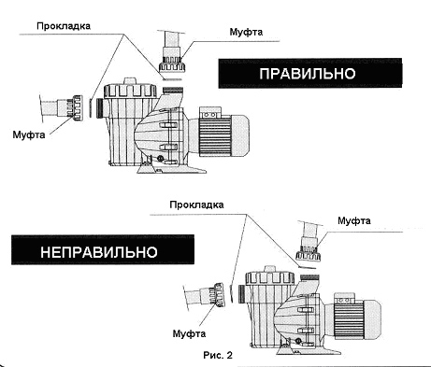
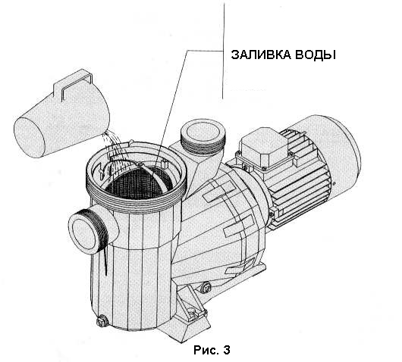

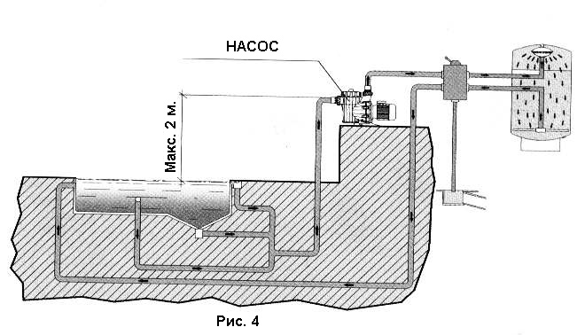
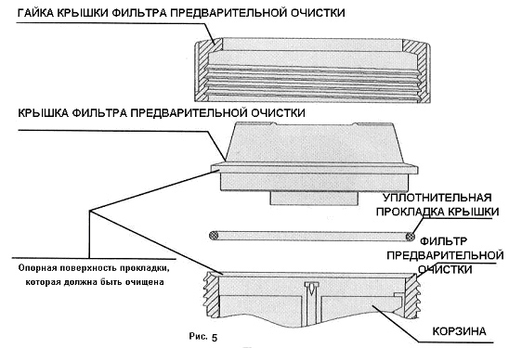

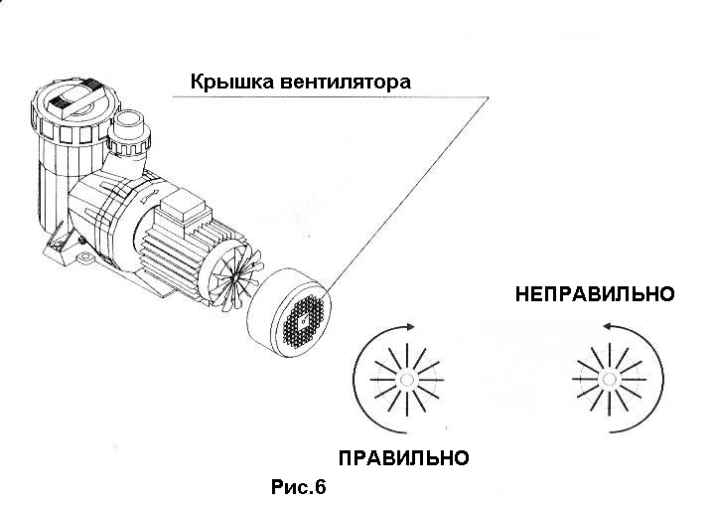
ЭЛЕКТРИЧЕСКИЕ СОЕДИНЕНИЯ
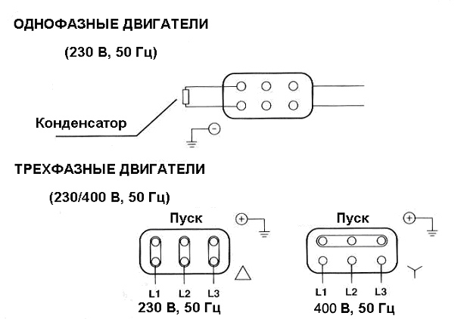

ЭЛЕКТРИЧЕСКИЕ СОЕДИНЕНИЯ

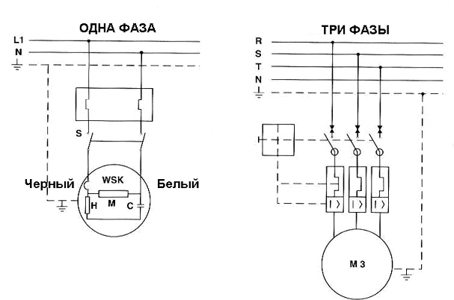
ТЕХНИЧЕСКИЕ ХАРАКТЕРИСТИКИ

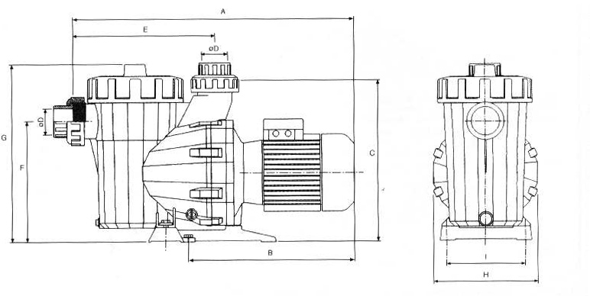

КОД | A | B | C | E | F | G | H | I | ∅
05091 | 562 | 335 | 323 | 290 | 243 | 365 | 210 | 144,5 | 50
05085 | 562 | 335 | 323 | 290 | 243 | 365 | 210 | 144,5 | 50
05092 | 562 | 335 | 323 | 290 | 243 | 365 | 210 | 144,5 | 50
05086 | 562 | 335 | 323 | 290 | 243 | 365 | 210 | 144,5 | 50
05093 | 562 | 335 | 323 | 290 | 243 | 365 | 210 | 144,5 | 50
05087 | 562 | 335 | 323 | 290 | 243 | 365 | 210 | 144,5 | 50
05094 | 592 | 366 | 323 | 290 | 243 | 365 | 210 | 144,5 | 63
05088 | 592 | 366 | 323 | 290 | 243 | 365 | 210 | 144,5 | 63
05095 | 592 | 366 | 323 | 290 | 243 | 365 | 210 | 144,5 | 63
05089 | 592 | 366 | 323 | 290 | 243 | 365 | 210 | 144,5 | 63
05090 | 592 | 366 | 323 | 290 | 243 | 365 | 210 | 144,5 | 75

№ 514
Код 05085-0009, ред. 1

- МЫ ОСТАВЛЯЕМ ЗА СОБОЙ ПРАВО ВНОСИТЬ В ЭТОТ ДОКУМЕНТ
ЛЮБЫЕ ИЗМЕНЕНИЯ БЕЗ ПРЕДВАРИТЕЛЬНОГО УВЕДОМЛЕНИЯ

